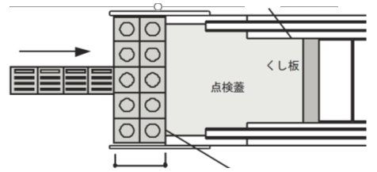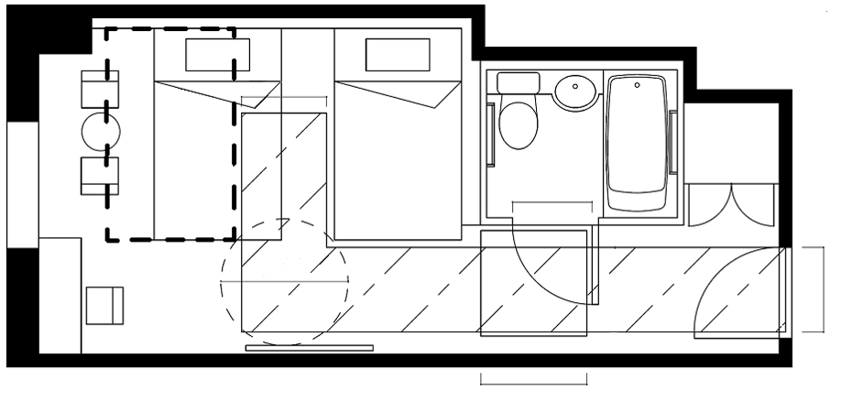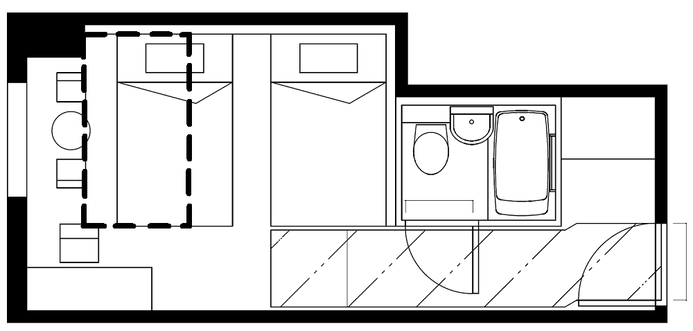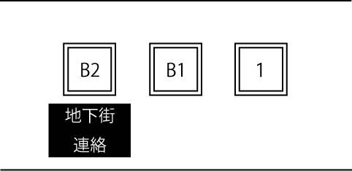

**大阪府福祉のまちづくり条例ガイドライン改訂（案）【概要】**

●有効75cm以上

●有効80cm以上

○大阪・関西万博の開催や超高齢社会の進展を見据え、ユニバーサルデザインの視点に立ち、ホテル又は旅館の更なるバリアフリー化を図るため、大阪府福祉のまちづくり条例を改正予定。

○国土交通省では、東京2020オリンピック・パラリンピック競技大会の開催や2018年10月のバリアフリー法改正を踏まえ、「ホテル又は旅館における高齢者、障害者等の円滑な移動等に配慮した建築設計標準（追補版）」を2019年3月に策定。

○これらを踏まえ、主にホテル又は旅館における一般客室の基準やバリアフリー情報の公表等に関して記載内容の充実を行うほか、内容をより分かりやすくするため、ガイドラインの改訂を行う。

**４　エレベーター及び標識**

　○　異なる鉄道事業者間で車椅子利用者が乗換える時、民間建築物のエレベーターを利用する場合に、案内表示が分かりにくい場合があるため、立体通路や地下街、地下道、鉄道駅等と接続している建物のエレベーター等について、位置を示す標識等に関する記載内容を充実。

○奥行き60㎝程度

●音声により行き先及び上下方向を伝える

○十分に聞き取りやすい音量、音質とする

○点検蓋に接する箇所

【誘導用ブロックの敷設条件】

　・乗り口方向のみ

　・時間帯により進行方向が変更しない

　・乗り口方向には進行方向を示す

　　音声案内を設置

※誤進入を防止するため降り口には誘導用

　ブロックを敷設しない。

**【UDルームⅡ（ツインルーム）客室面積22㎡以上の例】**

●直径120cm以上の円が内接するスペース  
（ベッド等を移動させて方向転換スペースを

確保することも可とする）

●ユニットバス1418（長辺入り）

●腰掛便器、浴槽等、洗面台に  
寄付けるようにする

○手すりを適切に配置する

●客室内に階段又は

段を設けない

○引き戸

●有効80cm以上

●ユニットバス前の

　経路幅　有効100cm以上

●有効80cm以上

●政令・条例の基準　〇望ましい整備

●有効80cm以上

●有効70cm以上  
○有効75cm以上

●客室内に階段又は

段を設けない

●有効80cm以上

○ユニットバス1418（長辺入り）

〇腰掛便器、浴槽等、洗面台に  
寄付けるようにする

○手すりを適切に配置する

**【UDルームⅠ（ツインルーム）客室面積18㎡以上の例】**

**１　ホテル又は旅館の客室**

○　下記の条例改正を踏まえ追記するとともに、その他国の追補版等を踏まえ、「望ましい整備」として記載内容を充実。

・「一般客室」に係るバリアフリー基準（UDルームⅠ・UDルームⅡ）の設定

・車椅子使用者用客室の客室出入口並びに便所及び浴室等の出入口に設ける戸の引き戸化

**３　エスカレーター**

　○　視覚障がい者のエスカレーター利用のニーズは高く、国の「公共交通機関の旅客施設に関する移動等円滑化整備ガイドライン」が改訂されたことを踏まえ、視覚障がい者にもエスカレーターを使用できる環境の整備及び安全性への配慮に関する内容を追記。

**【府が推奨するピクトサインによる表示例】**



受付時の

筆談対応



ＵＤルームⅡ

（車椅子利用にも配慮）

●室

間取り図 有



ＵＤルームⅠ

（段差のない客室）

●室

間取り図 有

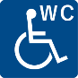

車椅子使用者用

便房 有

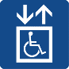

車椅子使用者対応

エレベーター 有

**２　バリアフリー情報の公表（ホテル又は旅館）**

　○　高齢者、障がい者等がホテル又は旅館を利用する際には、障がい特性や利用目的等のニーズに応じて、事前に自らが宿泊・利用できるかを判断し、施設を選択できるよう、ハード・ソフトのバリアフリー情報をホームページ等で公表する制度を条例改正し創設。その内容と留意事項を追記。

　○　また、改正条例では、ホームページ等での表示は、ピクトサインなど、高齢者、障がい者等に分かりやすい表示とするよう規定しており、本ガイドラインで府が推奨するピクトサインも併せて提示。